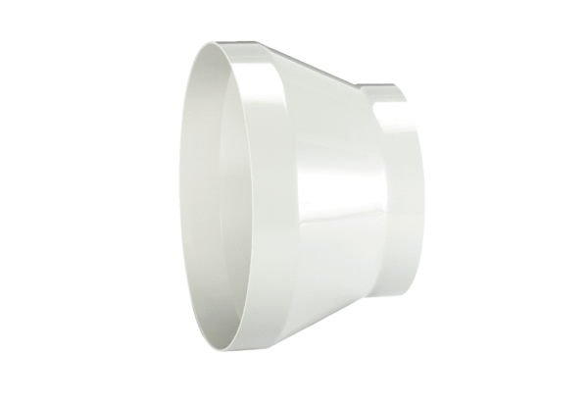Reduktor REM 25/20Jedinica za pakiranje: 1 komAsortiman: C
Broj artikla: 0059.0636Proizvođač: MAICO

